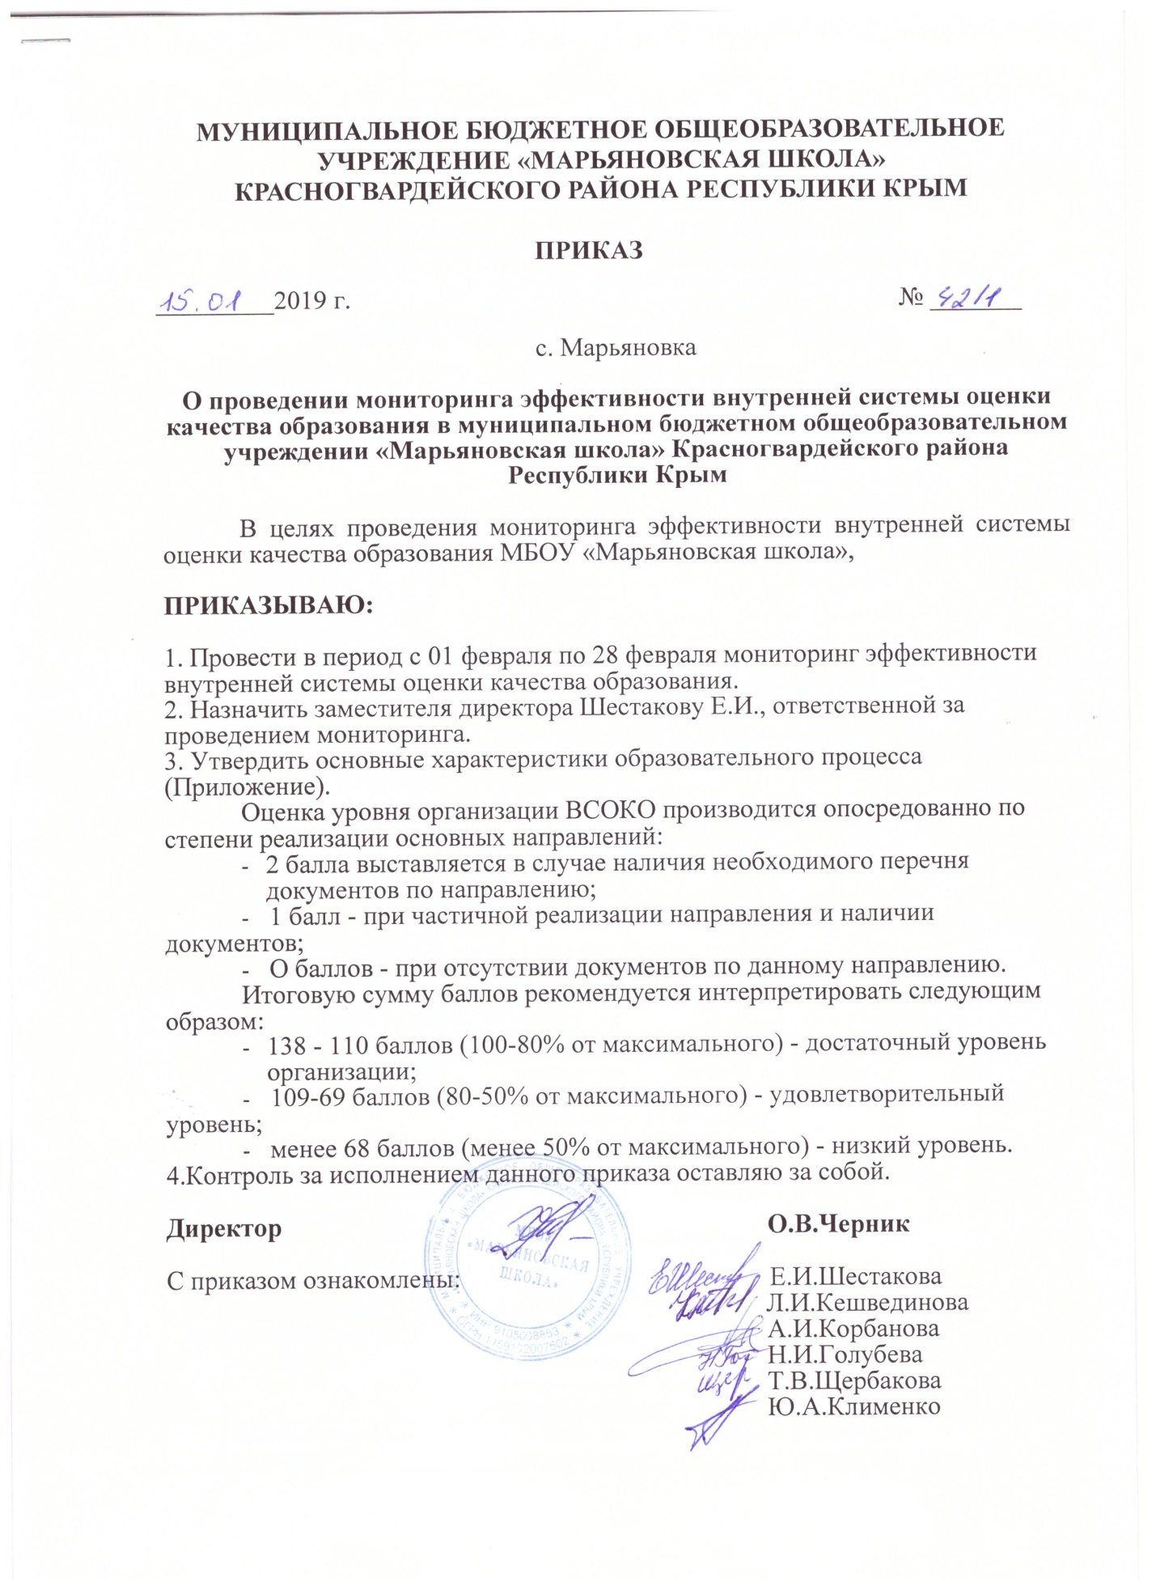

Приложение
К приказу от 15.01.2019 г. №42/1____

Основные характеристики образовательного процесса
для проведения мониторинга эффективности
внутренней системы оценки качества образования
в муниципальном бюджетном общеобразовательном учреждении «Марьяновская школа»
Красногвардейского района Республики Крым

№ п/п | Наименование показателя | Источник информации | Ответственные лица за организацию и координацию деятельности в рамках  ВСОКО |  | Оценка
1. | Приказ по организации ВСОКО, с назначением ответственного лица и перераспределением обязанностей между членами администрации ОО. |  | Директор  Черник О.В.
2. Соответствие документооборота по организации ВСОКО требованиям нормативных документов
 | Основные локальные акты: | Соблюдение процедуры согласования и утверждения.  Соответствие структуры требованиям (Положению о локальных актах). | Директор  Черник О.В.
 | Положение о ВСОКО
 | Положение о внутришкольном контроле
 | Положение о внутришкольном мониторинге качества образования
 | Положение о рабочих программах
 | Положение о промежуточной и итоговой аттестации и т.д.
 | План внутришкольного контроля | Соблюдение процедуры согласования и утверждения. Соответствие структуры требованиям локального акта | Директор  Черник О.В.
 | План внутришкольного мониторинга качества образования | Соблюдение процедуры согласования и утверждения. Соответствие структуры требованиям локального акта | Директор  Черник О.В.
 | Основные образовательные и адаптированные программы | Соблюдение процедуры согласования и утверждения. Соответствие структуры требованиям локального акта | Директор  Черник О.В.
 | Рабочие программы учителей | Соблюдение процедуры согласования и утверждения. Соответствие структуры требованиям локального акта | Директор  Черник О.В.
 | Программы внеурочной деятельности | Соблюдение процедуры согласования и утверждения. Соответствие структуры требованиям локального акта | Директор  Черник О.В.
 | Приказы по организации деятельности по направлениям ВСОКО | Наличие. Соответствие структуры требованиям инструкции по делопроизводству | Директор  Черник О.В.
 | Приказы итоговые | Наличие. Соответствие структуры требованиям инструкции по делопроизводству | Директор  Черник О.В.
3. Информационная открытость |  | Соответствие сайта ОО установленным требованиям (приказ Рособрнадзора от 29.05.2014 г. № 785) | Ответственный за сайт  Мосейчук В.В.
4. Качество результатов
4.1. | Оценка качества образовательных результатов (внутренняя и внешняя оценка):
 | - анализ результатов ГИА обучающихся 9 и 11 классов | Отображение в информационных таблицах, аналитическая справка, итоговых приказах |  | Заместитель директора  Шестакова Е.И.
 | - результаты промежуточной и текущей аттестации обучающихся | Отображение в информационных таблицах, аналитическая справка, итоговых приказах |  | Заместитель директора  Шестакова Е.И.
 | - результаты мониторинговых исследований обученности в 1-11 классах | Отображение в информационных таблицах, аналитическая справка, итоговых приказах |  | Заместитель директора  Шестакова Е.И.
 | - мониторинг итогов обучения за курс основного и среднего общего образования (количество сдавших ГИА с первой попытки, число обучающихся, получивших документы особого образца, продолжающих обучение в ОО системы СПО и высшей школы, число не получивших документ об образовании) | Отображение в информационных таблицах, аналитическая справка, итоговых приказах |  | Заместитель директора  Шестакова Е.И.
 | - изучение удовлетворенности родителей качеством образовательных результатов | Информационная справка по результатам опроса |  | Заместитель директора  Шестакова Е.И.
4.2 | Оценка качества сформированности обязательных результатов обучения:
 | Административные контрольные работы:  - результаты стартового контроля (сентябрь);  - результаты промежуточного контроля (тематического, четвертного, полугодового);  результаты итогового (годового) контроля | Отображение в информационных таблицах, аналитических справках, итоговых приказах |  | Заместитель директора  Шестакова Е.И.
 | - результаты диагностических работ (по графику ВШК) | Отображение в информационных таблицах, аналитических справках, итоговых приказах |  | Заместитель директора  Шестакова Е.И.
 | - результаты муниципальных диагностических, мониторинговых работ | Отображение в информационных таблицах, аналитических справках, итоговых приказах |  | Заместитель директора  Шестакова Е.И.
 | - метапредметные результаты обучения (в т.ч. сравнение итогов внутренней и внешней диагностики) | Отображение в информационных таблицах, аналитических справках, итоговых приказах |  | Заместитель директора  Шестакова Е.И.
4.3 | Оценка качества воспитания:
 | - анализ системы воспитательной работы школы | Отображение в информационных таблицах, аналитических справках, итоговых приказах |  | Заместитель директора  Кешвединова Л.И.
 | - динамика личностного развития школьников | Отображение в информационных таблицах |  | Заместитель директора  Кешвединова Л.И.
 | - воспитательный потенциал урочной и внеурочной деятельности | Статистические данные о запросах и пожеланиях со стороны родителей и обучающихся |  | Заместитель директора  Кешвединова Л.И.
 | - организация системы дополнительного образования | Отображение в информационных таблицах, аналитических справках, итоговых приказах |  | Заместитель директора  Кешвединова Л.И.
 | - организация ученического самоуправления и деятельности детских организаций | Отображение в информационных таблицах, аналитических справках, итоговых приказах |  | Заместитель директора  Кешвединова Л.И.
 | - социально-психологическое обеспечение воспитания обучающихся с учетом особенностей личностного развития | Отображение в информационных таблицах, аналитических справках, итоговых приказах |  | Заместитель директора  Кешвединова Л.И.
 | - взаимодействие образовательной организации с родительской общественностью | Информационная справка-отчёт, протоколы заседаний |  | Заместитель директора  Кешвединова Л.И.
 | - ресурсное обеспечение системы воспитательной работы в образовательной организации, в т. ч. формирование предметноэстетической среды | Информационные таблицы |  | Заместитель директора  Кешвединова Л.И.
4.4 | Оценка качества здоровьесберегающей деятельности
 | - динамика показателей здоровья обучающихся | Информационная справка |  | Медицинская сестра  Клименко Ю.А.
 | - динамика показателей психологического климата в ОО | Информационная справка по итогам анкетирования |  | Педагог-психолог Щербакова Т.В.
 | - изучение степени удовлетворенности обучающихся и родителей (законных представителей), педагогических работников ОО комплексностью и системностью работы образовательного учреждения по сохранению и укреплению здоровья | Информационная справка по итогам анкетирования участников образовательного процесса |  | Заместитель директора Кешвединова Л.И.
4.5 | Оценка результативности инновационной деятельности
 | - активность издательской деятельности | Информационные таблицы, приказы по итогам методической работы за год |  | Заместитель директора  Шестакова Е.И.
 | - участи в конференциях научно-педагогической направленности уровня выше школьного | Информационные таблицы, приказы по итогам методической работы за год |  | Заместитель директора  Шестакова Е.И.
4.6 | Оценка инновационного потенциала педагогов
 | - результативность и активность участия в конкурсах педагогического мастерства | Информационные таблицы, приказы по итогам методической работы за год |  | Заместитель директора  Шестакова Е.И.
 | - количество участников предметных олимпиад и конкурсов | Информационные таблицы, приказы по работе с одарёнными обучающимися по итогам года |  | Заместитель директора  Шестакова Е.И.
 | - количество победителей и призеров предметных олимпиад, конкурсов | Информационные таблицы, приказы по работе с одарёнными обучающимися по итогам года |  | Заместитель директора  Шестакова Е.И., Кешвединова Л.И.
 | - количество участников и призеров в исследовательских конкурсах, проектах | Информационные таблицы, приказы по работе с одарёнными обучающимися по итогам года |  | Заместитель директора  Шестакова Е.И.
5. Качество процесса
5.1 | Оценка процесса инновационной деятельности ОО и педагогических работников:
 | - участие школы в инновационной и экспериментальной работе на уровне не ниже муниципального | Сводная информация по годам |  | Заместитель директора  Шестакова Е.И.
 | - подготовка отчета по результатам инновационной и опытно-экспериментальной деятельности | Аналитический отчёт, итоговый приказ |  | Заместитель директора  Шестакова Е.И.
 | - мониторинг использования педагогических технологий и участия педкадров в инновационной или экспериментальной деятельности | Формирование банка используемых инноваций. Аналитическая справка, приказ по итогам методической работы за год |  | Заместитель директора  Шестакова Е.И.
 | - изучение удовлетворенности обучающихся и родителей качеством урочной и внеурочной деятельности | Информационная справка по итогам опросов |  | Заместитель директора  Шестакова Е.И., Кешвединова Л.И.
 | - изучение качества проведения уроков и занятий внеурочной деятельности | Аналитические справки и приказы по итогам предметно-методических недель, книги внутришкольного контроля администрации |  | Заместитель директора Шестакова Е.И., Кешвединова Л.И.
5.2 | Эффективность управленческих решений по итогам:
 | - прослеживается выполнение решений и распоряжений по направлениям ВСОКО | Приказы, протоколы заседаний педсоветов |  | Директор  Черник О.В.
 | - система внутришкольного контроля | Планирование ВШК (перспективное и годовое), приказы и справки по итогам мероприятий. Книги внутришкольного контроля администрации |  | Директор  Черник О.В.
 | - удовлетворённость родителей системой управления в ОО | Журнал обращений граждан, наличие жалоб в вышестоящие органы |  | Директор  Черник О.В.
 | - решения по итогам контрольных мероприятий | Журнал учёта проверок, проводимых органами государственного контроля (надзора), органами муниципального контроля. Приказы по устранению выявленных проблем |  | Директор  Черник О.В.
6. Качество условий
6.1 | Оценка качества методического и материально-технического оснащения образовательного процесса:
 | - комплектность оснащения учебного процесса лабораторными комплектами, лицензионным программным обеспечением по предметам | Информационные таблицы по учебным кабинетам |  | Завхоз  Корбанова А.И.
 | - комплектация учебниками или учебниками с электронными приложениями по предметам, наличие УМК к ним | Информационные таблицы библиотеки |  | Педагог-библиотекарь Голубева Н.И.
 | - оснащённость библиотеки (наличие читального зала, работающие средства ИКТ, доступ в сеть Интернет) | Информационные таблицы библиотеки |  | Педагог-библиотекарь Голубева Н.И.
 | - укомплектованность фонда библиотеки художественной, справочно-библиографической, научно-популярной, учебно-методической литературой и периодическими изданиями | Информационные таблицы библиотеки |  | Педагог-библиотекарь Голубева Н.И.
 | - материально-техническое обеспечение кабинетов | Информационные таблицы, отображающие соответствие кабинетов требованиям к минимальной оснащённости учебного процесса и оборудованных учебных помещений |  | Завхоз  Корбанова А.И.
 | - наличие техники для обработки информации (аудио, видео, графики, в том числе мультимедийное и интерактивное оборудование) | Информационные таблицы оснащённости ОО |  | Завхоз  Корбанова А.И.
 | - оснащенность компьютерной техникой, имеющей сертификаты качества и лицензионное программное обеспечение | Информационные таблицы |  | Завхоз  Корбанова А.И.
 | - подключение к сети Интернет, наличие локальной сети | Информационные таблицы |  | Завхоз  Корбанова А.И.
 | -оборудованные территории и помещения для реализации разделов физического воспитания «Легкая атлетика», «Гимнастика», «Волейбол/баскетбол» и др. | Информационные таблицы |  | Завхоз  Корбанова А.И.
6.2 | Оценка профессиональной компетентности и инновационного потенциала педагогов и их деятельность по обеспечению качества образования:
 | - анализ уровня образования, соответствия образования и преподаваемой дисциплины, отслеживание стажа | Документация по комплектованию педагогических кадров |  | Заместитель директора  Шестакова Е.И.
 | - контроль за прохождением курсовой переподготовки | Перспективный график прохождения КПК. График на учебный год |  | Заместитель директора  Шестакова Е.И.
 | - повышение квалификации педагогических работников | График прохождения аттестации годовой и перспективный, мониторинг эффективности повышения квалификации |  | Заместитель директора  Шестакова Е.И.
6.3 | Оценка безопасного пребывания обучающихся в ОО:
 | - оценка условий состояния безопасности жизнедеятельности | Информационная справка, документы по данному направлению (заключение экспертной комиссии по оценке условий труда), акты готовности помещений ОО к учебному году |  | Специалист по охране труда Корбанова А.И.
 | - динамика формирования антитеррористической защищенности школы | Информационная справка, итоговый приказ |  | Специалист по охране труда Корбанова А.И.
 | - работа, направленная на обеспечение безопасного поведения в школе | Информационная справка, итоговый приказ, журналы регистрации инструктажей по БЖ и ОТ |  | Специалист по охране труда Корбанова А.И.
 | - системность работы по обеспечению пожарной безопасности школы | Информационная справка, итоговый приказ, журналы регистрации инструктажей по пожарной безопасности |  | Специалист по охране труда Корбанова А.И.
 | - динамика показателей травматизма в школе (на уроках повышенной опасности и на переменах) | Информационная справка, итоговый приказ, журналы регистрации инструктажей по БЖ |  | Специалист по охране труда Корбанова А.И.
6.4 | Медицинское сопровождение и общественное питание:
 | - наличие столовой для организации горячего питания | Соответствие нормам и требованиям Сан ПиН (сводные таблицы, информационные справки, акты-разрешения и т.д.). Наличие необходимой документации по организации питания обучающихся социальных категорий |  | Заместитель директора  Кешвединова Л.И.
 | - наличие оборудованного медицинского кабинета | Соответствие нормам и требованиям Сан ПиН (информационная справка) |  | Заместитель директора  Кешвединова Л.И.
 | - изучение удовлетворенности родителей (законных представителей) и обучающихся организацией питания и медицинского сопровождения | Информационная справка по результатам анкетирования |  | Заместитель директора  Кешвединова Л.И.
Итого

